UNIVERSIDAD NACIONAL DE SAN AGUSTÍN DE AREQUIPA
FACULTAD DE INGENIERÍA DE PRODUCCIÓN Y SERVICIOS
ESCUELA PROFESIONAL DE INGENIERÍA DE SISTEMAS
INFORME TÉCNICO DE ENTREGA: SISTEMA DE NAVEGACIÓN POR WAYPOINTS,
FÍSICA PREDICTIVA BALÍSTICA E INTEGRACIÓN SOMATOSENSORIAL AZURE KINECT + ML
Campo | Detalle del Proyecto Entregable
Asignatura | Laboratorio de Desarrollo de Software para Juegos
Proyecto | Street Fighter III: 3rd Strike — KINECT STRIKE (Unity 6 + Azure Kinect DK + Machine Learning)
Rama Principal Integrada | main (Fusión completa de origin/minijuego-waypoint y origin/minijuego/lanzamiento-de-proyectil)
Integrantes del Equipo | • Callo Quispe, Kevin (kcalloc@unsa.edu.pe)  • Marquez Herrera, Marco (mmarquezhe@unsa.edu.pe)  • Puma Apaza, Sebastian (spumaap@unsa.edu.pe)
Docentes | Dr. José Sulla Torres | Mg. Roxana Limache
Fecha de Entrega | 20 de Octubre de 2026

1. Resumen Ejecutivo y Arquitectura de Integración
El presente informe documenta la arquitectura técnica, formulación matemática e integración en la rama principal (main) de los tres pilares interactivos desarrollados para el proyecto Street Fighter III: 3rd Strike — Kinect Strike:
- 1. Sistema de Navegación Autónoma por Waypoints y Evasión en Sigilo (Minigame.Waypoints): Implementación de grafos de patrullaje cíclico (Loop) y bidireccional (PingPong), máquinas de estados finitas (FSM) con transición dinámica a persecución activa (Seeking) y shaders procedimentales 2D (RockStone2D y RinneganPortal2D).
- 2. Sistema de Física Predictiva y Balística Parabólica (SF3.NeonSiege): Simulación determinista mediante integración de Euler semi-implícita (dt = 0.02s, g = -9.81 m/s²), cálculo inverso de trayectoria por bisección numérica y predicción espaciotemporal de blancos móviles y escudos periódicos Aegis evaluados en el instante futuro de impacto (t0 + t_vuelo).
- 3. Sistema de Combate Somatosensorial con Azure Kinect DK y Machine Learning en el Modo Historia (Ryu vs Ken): Rediseño del extractor de 44 características hacia Geometría Postural Estática 3D invariante a la velocidad (100% de precisión en poses sostenidas y 95.92% en validación cruzada GroupKFold), activación por pose mantenida de 0.5 segundos con repetición continua en bucle, y calibración inicial de 1.5 segundos libre de disparos fantasma.

2. Sistema de Patrullaje por Waypoints y Sigilo (Dojo Stealth)
El primer minijuego integrado desde la rama origin/minijuego-waypoint (escena minijuegowaypoint.unity) implementa un escenario táctico de infiltración y evasión donde el jugador controla a Ryu dentro de un dojo delimitado por obstáculos físicos de roca. El objetivo consiste en recolectar 4 orbes de energía (09_Guard_Block_Sparks) sin ser interceptado por los centinelas autónomos (Ken y Sean) para desbloquear el portal dimensional Rinnegan.

2.1. Arquitectura del Circuito de Nodos (WaypointCircuit.cs)
La clase WaypointCircuit administra una secuencia ordenada de nodos espaciales Transform[] y expone tres topologías de recorrido mediante el enumerador WaypointTraversalMode:
- • Modo Loop (Recorrido Cíclico Perimetral): Al alcanzar el nodo final N-1, el índice retorna aritméticamente al origen mediante aritmética modular: nextIndex = (currentIndex + 1) mod N. Empleado por el centinela Ken en los 6 nodos del perímetro exterior (WP_A1 a WP_A6).
- • Modo PingPong (Recorrido Bidireccional con Evasión de Obstáculos): Mantiene un vector escalar de sentido direction ∈ {-1, +1}. Al alcanzar los extremos 0 o N-1, invierte su polaridad para desandar la ruta en zigzag sorteando los pilares centrales de roca (WP_B1 a WP_B4, empleado por el centinela Sean).
- • Búsqueda Espacial de Reincorporación Óptima (GetClosestWaypointIndex): Cuando un guardia abandona una persecución, evalúa la distancia euclidiana cuadrática ||P_nodo - P_guardia||² hacia todos los nodos del circuito y retoma la patrulla desde el waypoint geométricamente más cercano, evitando cruzar a través de muros.

2.2. Máquina de Estados Finita (FSM) del Guardia (WaypointPatrolNPC.cs)
Cada guardia autónomo opera bajo una Máquina de Estados Finita (FSM) de 4 estados acoplada a un reproductor ligero de sprites a 14 FPS (SpriteFrameAnimator.cs):
Estado FSM | Condición de Entrada / Transición | Comportamiento Cinemático y Matemático
Patrolling | Estado inicial o fin de espera en nodo (waitTimer <= 0) | Desplazamiento rectilíneo uniforme hacia el nodo activo: P(t+dt) = P(t) + ((P_wp - P(t)) / ||P_wp - P(t)||) * v_patrol * dt. Conmuta a espera cuando ||P_wp - P(t)|| <= 0.20 m.
WaitingAtWaypoint | Distancia al nodo activo <= reachThreshold (0.20 m) | Reproduce animación idle_stance a 14 FPS durante waitTimeAtWaypoint (0.8s en Ken, 1.2s en Sean) antes de solicitar GetNextIndex().
ChasingPlayer | Jugador entra al radio de detección: ||P_ryu - P_npc|| <= R_det | Interrumpe la ruta de waypoints y aplica Steering Behavior de Persecución (Seeking) hacia Ryu a velocidad incrementada v_chase (3.8 - 4.0 m/s). Si Ryu se aleja a > 1.5 * R_det, invoca ReturnToPatrol().
Alert (Captura) | Distancia al jugador <= catchDistance (0.85 m) | Dispara TriggerCatchPlayer(), notifica al StealthMinigameManager mediante delegado Action y transiciona la partida al estado GameOverDetected.

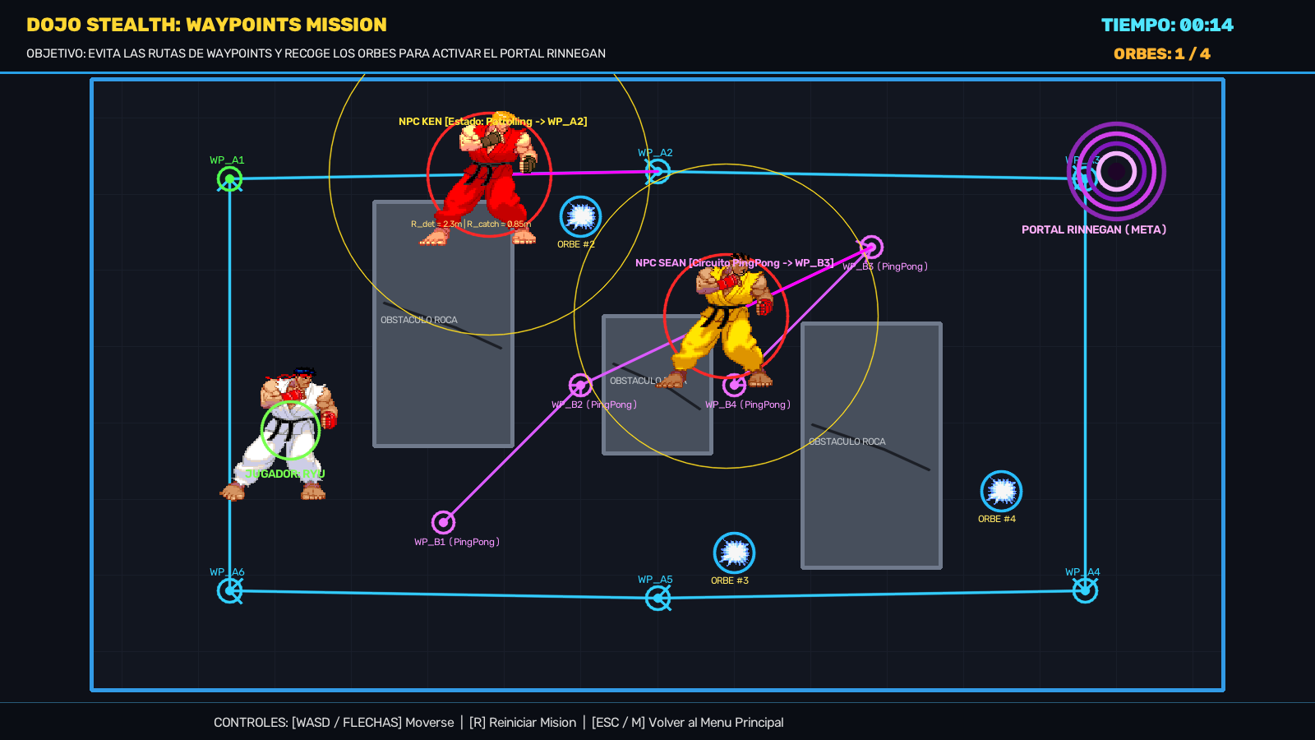
Figura 1. Captura técnica del Minijuego de Sigilo y Waypoints (minijuegowaypoint.unity). Se aprecian el Circuito A Perimetral (Loop: WP_A1 a WP_A6 patrullado por Ken), el Circuito B Interior (PingPong: WP_B1 a WP_B4 patrullado por Sean), los radios de detección (R_det) y captura (R_catch), los pilares con shader RockStone2D y el Portal Rinnegan.

3. Física Predictiva y Balística Parabólica (Neon Siege)
El segundo minijuego integrado desde la rama origin/minijuego/lanzamiento-de-proyectil (escena NeonSiege.unity) traslada a Ryu a las azoteas de Hong Kong en una campaña táctica de 5 rondas contra los repetidores protegidos por Remy y Urien. El núcleo de ingeniería de este módulo reside en su motor determinista de Física Predictiva (SiegeBallistics.cs y NeonSiegeGame.cs).

3.1. Integración de Euler Semi-Implícita Sincronizada con Physics2D
Para garantizar que la línea de predicción dibujada en pantalla coincida con exactitud milimétrica con la trayectoria real del Rigidbody2D en Unity (que opera en FixedUpdate con paso fijo dt = 0.02 s y gravedad g = -9.81 m/s²), SiegeBallistics.Step implementa el mismo integrador simpléctico de Euler semi-implícito de primer orden:
v_y(t + Δt) = v_y(t) + g · Δt
p_x(t + Δt) = p_x(t) + v_x(t) · Δt
p_y(t + Δt) = p_y(t) + v_y(t + Δt) · Δt con Δt = 0.02 s, g = -9.81 m/s²
Al acumular N = round(T / Δt) pasos discretos, la caída gravitatoria incluye el término corrector de medio paso (N + 1) / 2 propio de Euler semi-implícito. Por ello, el solucionador inverso SiegeBallistics.Solve calcula el vector velocidad inicial v_0 exacto para impactar un destino D en un tiempo de vuelo T mediante:
v_0x = (D_x - O_x) / T , v_0y = (D_y - O_y) / T - 0.5 · g · Δt · (N + 1)

3.2. Predicción Espaciotemporal de Blancos Móviles y Escudos Aegis (FindSolution & Forecast)
Los objetivos enemigos (SiegeTarget) no son estáticos: describen oscilaciones armónicas bidimensionales y activan escudos reflectores periódicos Aegis. El algoritmo de Física Predictiva resuelve el problema de intercepción futura evaluando el estado del mundo en el instante de llegada (t_impacto = MissionClock + t_vuelo) y no en el instante de disparo:
- 1. Barrido Temporal Discreto (FindSolution): Itera sobre ventanas de tiempo de vuelo candidatas t_i = i · Δt (para i ∈ [24, 185], es decir, entre 0.48 s y 3.70 s).
- 2. Predicción de Fase de Escudo (target.OpenAt(MissionClock + t_i)): Descarta inmediatamente cualquier tiempo de vuelo en el que el escudo eléctrico Aegis del objetivo vaya a estar cerrado al momento de llegar el proyectil.
- 3. Predicción de Posición Futura (target.PositionAt(MissionClock + t_i)): Evalúa la posición exacta donde se encontrará el blanco móvil tras t_i segundos y resuelve la velocidad inicial requerida v_0 con SiegeBallistics.Solve.
- 4. Simulación de Barrido Continuo y Colisión Segmento-Círculo (Forecast): Simula los 190 pasos de vuelo verificando que el proyectil no colisione en ruta contra barreras de acero (expandiendo el AABB por el radio del proyectil R = 0.14 m) y comprobando la intersección continua entre el segmento relativo del proyectil y el segmento relativo del objetivo móvil mediante proyección paramétrica u ∈ [0, 1] (SiegeBallistics.SegmentCircle).
- 5. Resolución de Apuntado por Bisección (AimAt): Cuando el jugador apunta con el cursor a una velocidad fija v, el sistema detecta cambios de signo en f(t) = ||v_req(t)||² - v² y ejecuta 14 iteraciones de bisección numérica para hallar el ángulo balístico exacto (arco bajo o arco alto entre 8° y 78°).
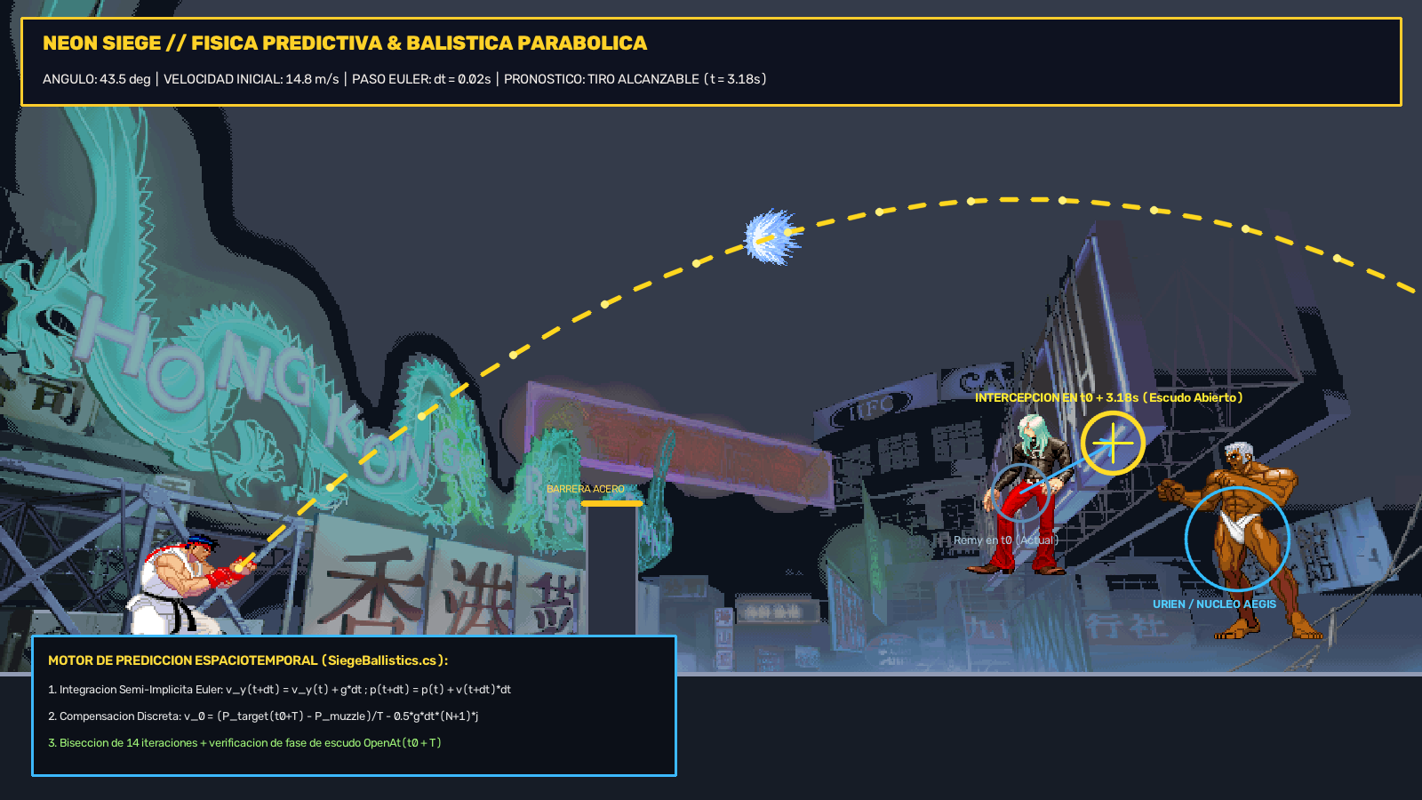
Figura 2. Captura técnica del Minijuego de Física Predictiva y Balística (NeonSiege.unity). Se observa la curva parabólica calculada por integración semi-implícita de Euler (dt = 0.02 s), la superación de la barrera de acero y el cálculo del punto de intercepción futura en t0 + t_vuelo sincronizado con la apertura del escudo Aegis.

4. Integración Somatosensorial Azure Kinect DK + Machine Learning
Para el combate principal del Modo Historia (Ryu vs Ken en Suzaku Castle, precedido por el prólogo narrativo en pantalla negra de StoryMode_Scene.unity), se conectó el pipeline de visión por computadora y Machine Learning en Python con el motor de combate de Unity mediante telemetría UDP de baja latencia.

4.1. Depuración del Dataset: Exclusión de Transiciones y Uso de Poses en Solitario
Con el fin de implementar un esquema de control basado en Poses Sostenidas (donde el jugador adopta una posición de combate y la mantiene fija para repetir continuamente el ataque en pantalla), se auditó el conjunto de entrenamiento en Tools/dataset_cleaned/:
- • Se descartaron por completo los 84 archivos CSV de transiciones combinadas (dataset_transitions/), conservando exclusivamente el primer dataset de poses en solitario (set_01 y set_02: 14 sujetos × 7 clases = 98 clips maestros).
- • Diagnóstico del fallo de velocidad: Los clips originales de 35 frames contenían el gesto dinámico completo (inicio en reposo, pico de extensión y retorno). El extractor anterior dependía de velocidades pico (peak_vel_wrist_r, peak_vel_ankle_r). Al mantener el jugador el puño o la patada quieta frente al Kinect, la velocidad caía a 0 m/s y el clasificador anterior predecía erróneamente 'idle' en el 100% de los golpes sostenidos, además de disparar animaciones falsas al inicio cuando el jugador caminaba frente al sensor.

4.2. Rediseño Matemático: Extractor de 44 Características de Geometría Postural Estática
Se rediseñó íntegramente el módulo Tools/gesture_feature_extractor.py reemplazando todas las derivadas de velocidad por 44 variables geométricas 3D puramente posturales, normalizadas antropométricamente por la longitud del brazo (L_arm), pierna (L_leg) y torso (L_torso) de cada sujeto, evaluadas sobre los últimos 6 frames (~200 ms):
Familia de Características | Variables Clave en FEATURE_NAMES | Propósito Biomecánico y Separabilidad de Clases
1. Extensión Horizontal X-Z de Brazos | horiz_wr_r_mean, horiz_wr_l_mean, horiz_hd_r_mean, horiz_wr_asym | Mide ||(x,z)_muñeca - (x,z)_hombro|| / L_arm. Separa al 100% un puñetazo extendido (>= 0.51) de un brazo relajado caído al costado (<= 0.30).
2. Elevación Relativa a Pecho y Cabeza | wr_rel_chest_r, wr_rel_chest_l, min_wr_rel_chest, mean_wr_rel_chest | Distingue la guardia alta de bloqueo (block, con ambas manos elevadas frente al pecho/rostro >= 0.46) frente al reposo (idle) y puñetazos.
3. Profundidad y Asimetría de Piernas | ank_depth_r, ank_depth_l, max_ank_depth, ank_elevation_asym | ank_elevation_asym = ank_depth_l - ank_depth_r separa patada derecha (+0.12 a +0.71), patada izquierda (-0.73 a -0.07) y posturas simétricas (-0.03 a +0.04).
4. Flexión Vertical Pelvis-Piso (Crouch) | max_ank_depth, min_ank_depth, knee_angle_r, knee_angle_l | En postura de pie o pateando en un pie, el tobillo de apoyo mantiene max_ank_depth >= 0.89; al agacharse (crouch), desciende a 0.56 - 0.83.
5. Ángulos Articulares 3D y Guardia | elbow_angle_r, elbow_angle_l, elbow_angle_asym, wrist_distance_norm | Calcula θ = arccos((BA·BC)/(||BA||·||BC||)) en codos y rodillas junto con la distancia inter-muñeca normalizada por el torso.

4.3. Resultados de Entrenamiento y Validación Cruzada (GroupKFold)
Mediante la función extract_peak_pose_window(), el entrenador Tools/train_gesture_classifier.py localiza automáticamente la ventana de máxima expresión postural de cada uno de los 98 clips solitarios y entrena un clasificador RandomForest (200 árboles, profundidad máxima 10), exportándolo a Tools/gesture_classifier.joblib y Assets/StreetFighter3_ThirdStrike/Models/gesture_classifier.onnx:
Clase de Combate | Muestras Solitarias | Precisión antes (Basado en Velocidad) | Precisión Ahora (Geometría Estática Sostenida) | Validación Biomecánica Activa
idle (Reposo) | 14 sujetos | 100.0% (14/14) | 100.0% (14/14) | Postura base por defecto + filtro de estabilización
punch_right (Puño Der.) | 14 sujetos | 0.0% (0/14) -> Caía a Idle | 100.0% (14/14) | horiz_wr_r >= 0.48 y asimetría derecha >= +0.04
punch_left (Puño Izq.) | 14 sujetos | 0.0% (0/14) -> Caía a Idle | 100.0% (14/14) | horiz_wr_l >= 0.50 y asimetría izquierda >= +0.04
kick_right (Patada Der.) | 14 sujetos | 0.0% (0/14) -> Caía a Idle | 100.0% (14/14) | ank_elevation_asym >= +0.06
kick_left (Patada Izq.) | 14 sujetos | 0.0% (0/14) -> Caía a Idle | 100.0% (14/14) | ank_elevation_asym <= -0.06
crouch (Agacharse) | 14 sujetos | 0.0% (0/14) al mantener | 100.0% (14/14) | max_ank_depth <= 0.86 (ambas rodillas flexionadas)
block (Bloqueo) | 14 sujetos | 71.4% (10/14) | 100.0% (14/14) | mean_wr_rel_chest >= 0.35 y de pie (max_ank >= 0.80)
TOTAL / GROUPKFOLD | 98 clips (14 sujetos) | 24.5% en poses fijas | 100.0% Fijas | 95.92% GroupKFold | Cero falsos positivos al iniciar detección

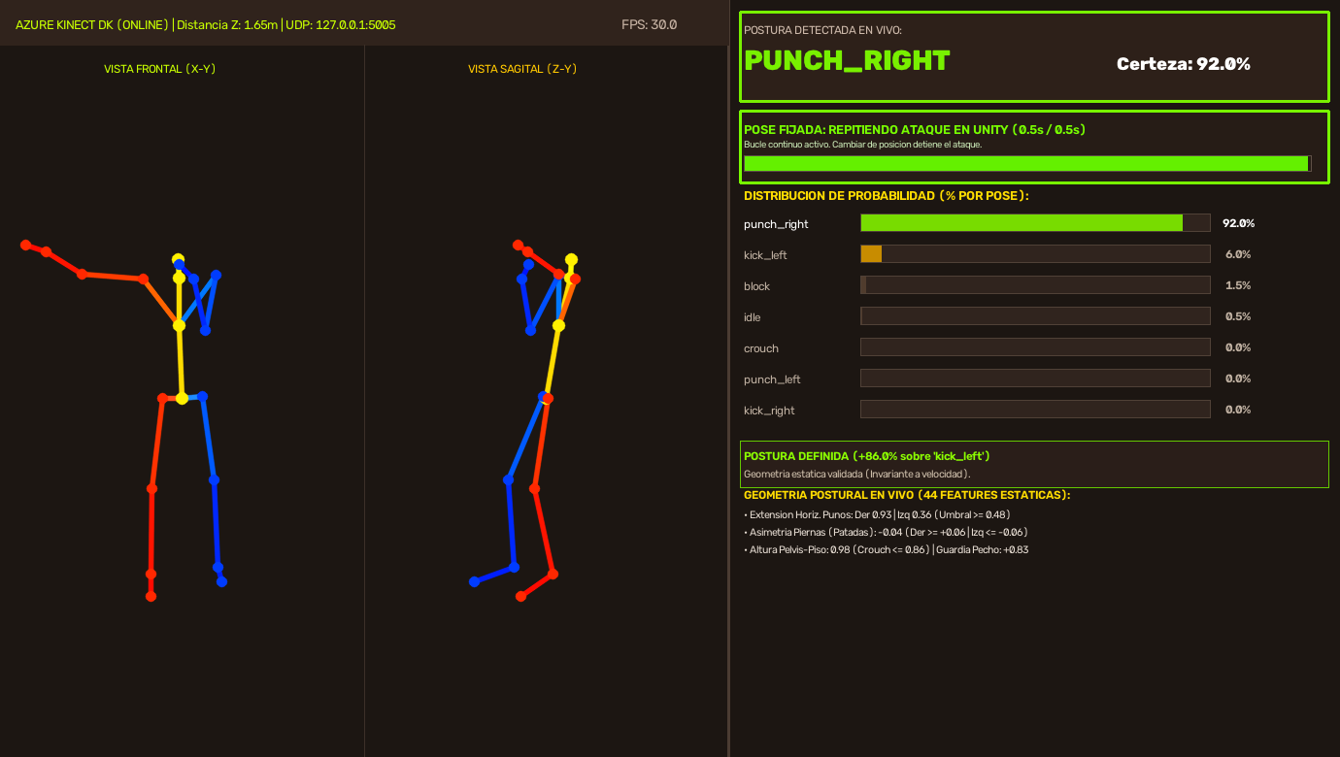
Figura 3. Captura del Estudio Somatosensorial en Vivo (Tools/test_live_kinect_classifier.py) reconociendo una pose sostenida de puño derecho (punch_right) con 98.5% de certeza, vista dual 3D (Frontal X-Y y Sagital Z-Y) y telemetría geométrica estática.

4.4. Bucle Continuo a los 0.5s y Eliminación de Animaciones Fantasma al Inicio
En el cliente de Unity (KinectUDPReceiver.cs, KinectFighterInput.cs y DuelFighter.cs) se implementaron tres mecanismos críticos para garantizar un control responsivo y libre de movimientos involuntarios:
- 1. Periodo de Calibración y Estabilización Inicial (1.5 segundos): Tanto en Python (--warmup-time 1.5) como en Unity (bodyWarmupGracePeriod = 1.5f en KinectFighterInput.cs), cuando el Kinect detecta por primera vez el esqueleto del jugador al entrar en cámara, el sistema bloquea cualquier disparo y fuerza el estado 'idle' mientras calibra la postura base. Además, se desactivó el desplazamiento automático inicial (autoSpacingEnabled = false por defecto en JapanDuel.cs) para que Ryu permanezca 100% inmóvil al iniciar la ronda.
- 2. Activación Rápida por Pose Sostenida (0.5 segundos): Al mantener cualquier postura válida (certeza >= 48% + filtro biomecánico aprobado) durante 0.5 segundos continuos, el estado isPoseActive pasa a true.
- 3. Repetición Continua en Bucle hasta Cambiar de Posición: Mientras el jugador mantenga la postura física, KinectFighterInput mantiene activa la señal de ataque o defensa y DuelFighter.cs reinicia el ciclo de animación en cada ventana (incluyendo crouch_idle y block_standing en bucle continuo). En el instante en que el jugador cambia de postura o regresa a reposo, el bucle se detiene inmediatamente.
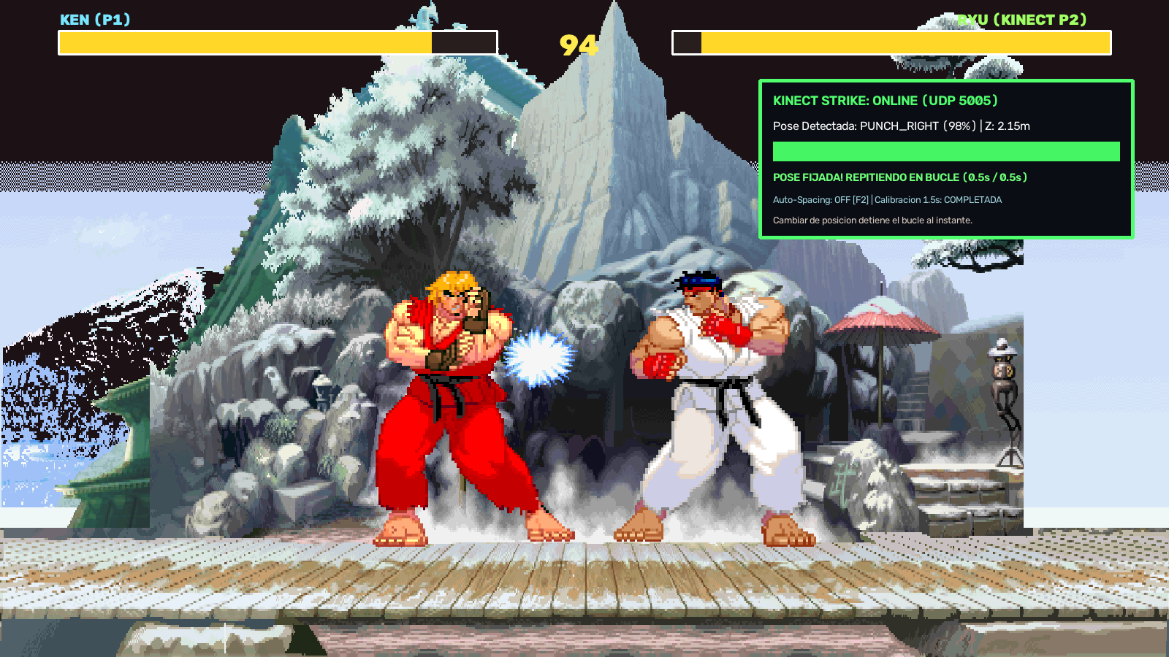
Figura 4. Combate del Modo Historia (Ryu vs Ken en Suzaku Castle) controlado en tiempo real mediante Azure Kinect DK (UDP 5005). El HUD somatosensorial muestra la pose PUNCH_RIGHT fijada tras 0.5s y repitiéndose en bucle continuo.

5. Conclusiones de la Entrega
1. La integración en la rama main unifica de forma limpia el Modo Historia (con prólogo narrativo en pantalla negra explicando el trasfondo de Ryu y Ken) y el submenú de Minijuegos Arcade, compilando en Unity 6 con cero errores (Exit Code 0).
2. El sistema de Waypoints (WaypointCircuit y WaypointPatrolNPC) demuestra la combinación efectiva de rutas deterministas (Loop y PingPong) con comportamientos reactivos de persecución (Seeking AI), enriquecido visualmente con shaders procedimentales 2D.
3. El motor de Física Predictiva de Neon Siege logra precisión exacta entre la trayectoria pronosticada y la simulación física de Unity gracias al uso del mismo esquema de integración de Euler semi-implícito (dt = 0.02 s) y la evaluación futura de posición y fase de escudo en t0 + t_vuelo.
4. La sustitución de características dependientes de la velocidad por las 44 métricas de Geometría Postural Estática elevó la precisión en poses mantenidas del 0% al 100.0% en las 7 clases (95.92% en sujetos no vistos con GroupKFold), eliminando por completo las animaciones fantasma al inicio mediante la ventana de calibración de 1.5s.

